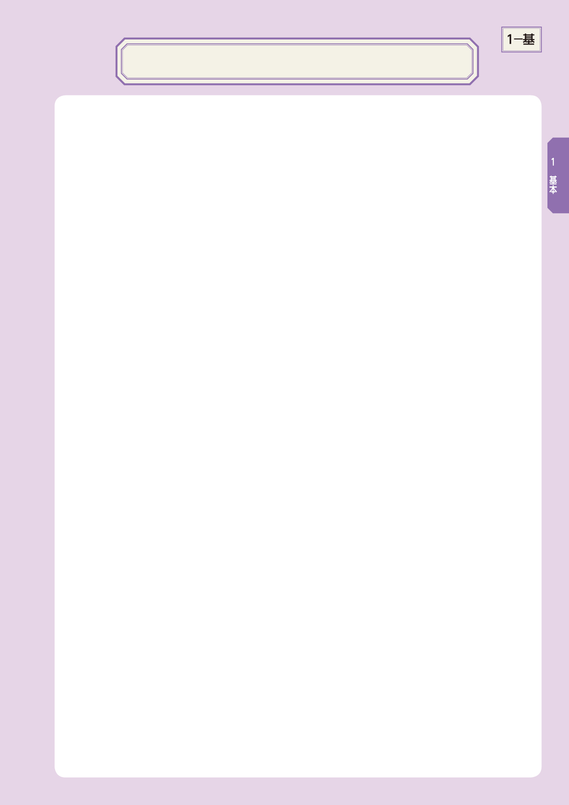
手帳などのコピーを貼りましょう

